

VIA DETTE LINK KAN DU FØLGE MED I RESULTATERNE

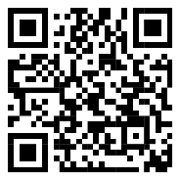
Konkurrencen arrangeres af
GymDanmark

I samarbejde med
Silkeborg Gymnastikforening

Program
11:00 Indmarch
11:16 Micro, Mini Mono
13:01 Mini 8-10
14:22 Pause
14:56 Mini 10-12
16:40 Udmarch



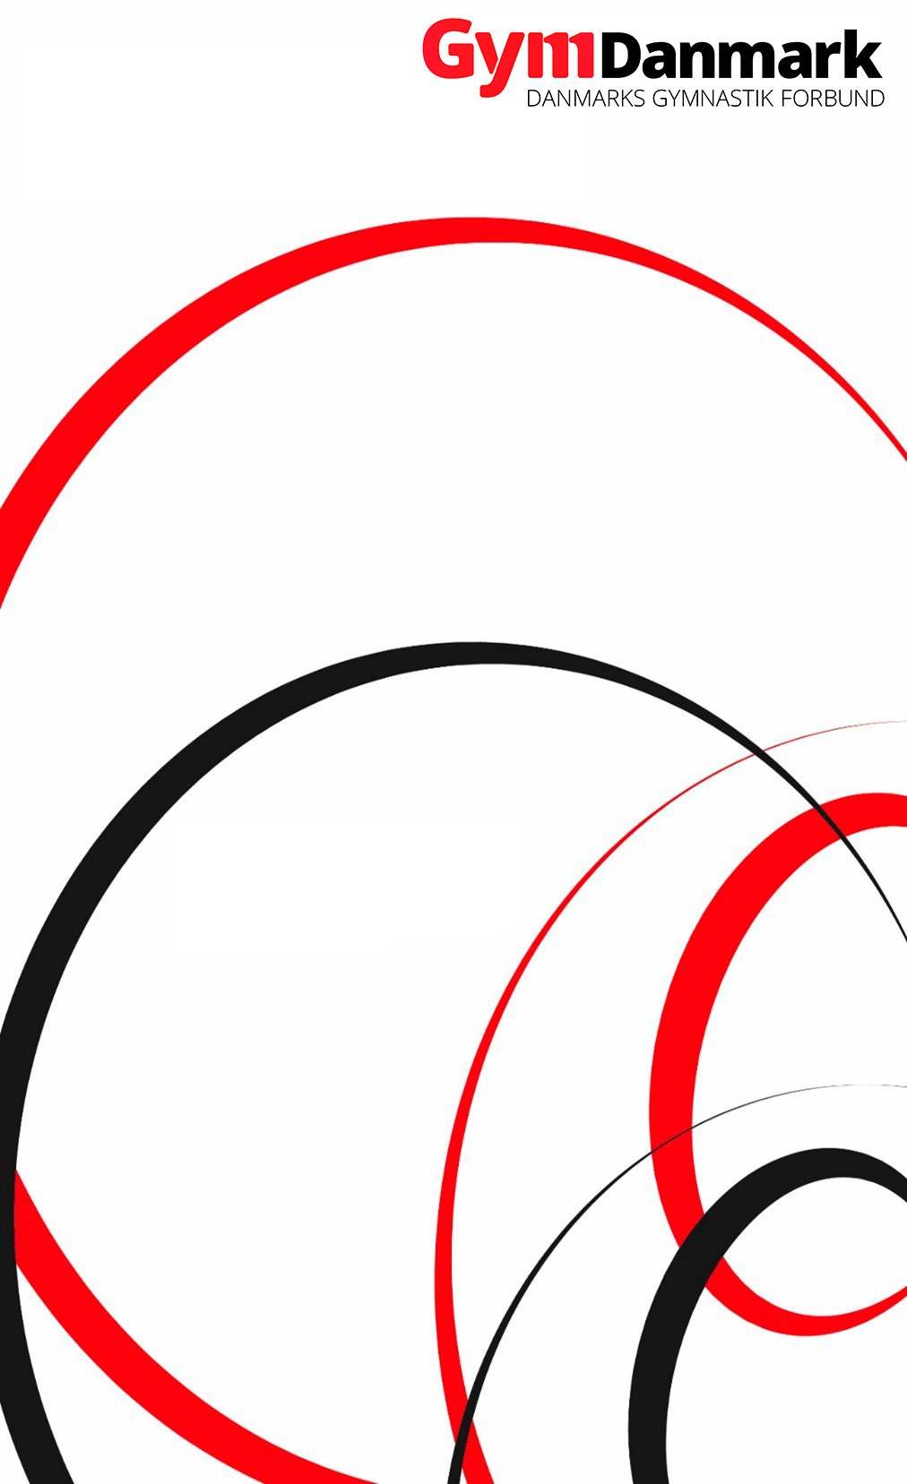
Danmarksmesterskaberne 1. runde
Grand Prix Gymnastik

Lørdag den 4. februar 2023

Micro, Mini Mono, Mini 8-10 år, Mini 10-12 år
i Jysk Arena, Silkeborg

